关于举行2017年高校青年教师
岗前培训补考的通知

根据《关于举办第49—53期福建省高等学校青年教师岗前培训班的通知》（闽师培【2017】5号）要求，现将2017年高校青年教师岗前培训补考的有关事项通知如下：
一、补考对象：
高校青年教师岗前培训缺考或正考后不合格的学员(含今年和往年)。考试违纪者不得参加当年的正常补考，考试作弊者三年内不得参加补考。
二、补考时间、地点：
日 期 | 时 间 | 地 点
8月30日 | 9:00--12:00 | 福州教学点：福建师范大学仓山校区综合教学楼403、503机房
8月30日 | 14:00--17:00 | 福州教学点：福建师范大学仓山校区综合教学楼403、503机房
9月26日 | 9:00--12:00 | 厦门教学点：厦门市思明区会展路29-51号明发国际新城3层A1单元
9月26日 | 14:00--17:00 | 厦门教学点：厦门市思明区会展路29-51号明发国际新城3层A1单元
注：请各位学员随身携带二代身份证及准考证提前半个小时到候考室办理补考缴费手续。（福州教学点补考：携带补考准考证当天考前先到综合教学楼302语音教室办理缴费手续，自备零钞）
三、补考报名时间和办法：
报名时间：福州教学点：2017年5月25日至8月28日
厦门教学点：2017年5月25日至9月25日。

报名实行网报，具体报名流程见：高师中心网站（http://gpzx.fjnu.edu.cn/）中的“高师云平台”。
四、其他事项：
1、每门课程补考费20元。
2、系统报名过程中如有技术问题，请联系：谢绵炜
联系电话：18060719973 电子邮箱：fjgspx@163.com

附：2017年高校青年教师岗前培训补考补考报名流程

福建省高等学校师资培训中心
2017年5月25日

2017年高校青年教师岗前培训补考补考报名流程

补考报名流程

点击“补考报名”。


选择考试场次。
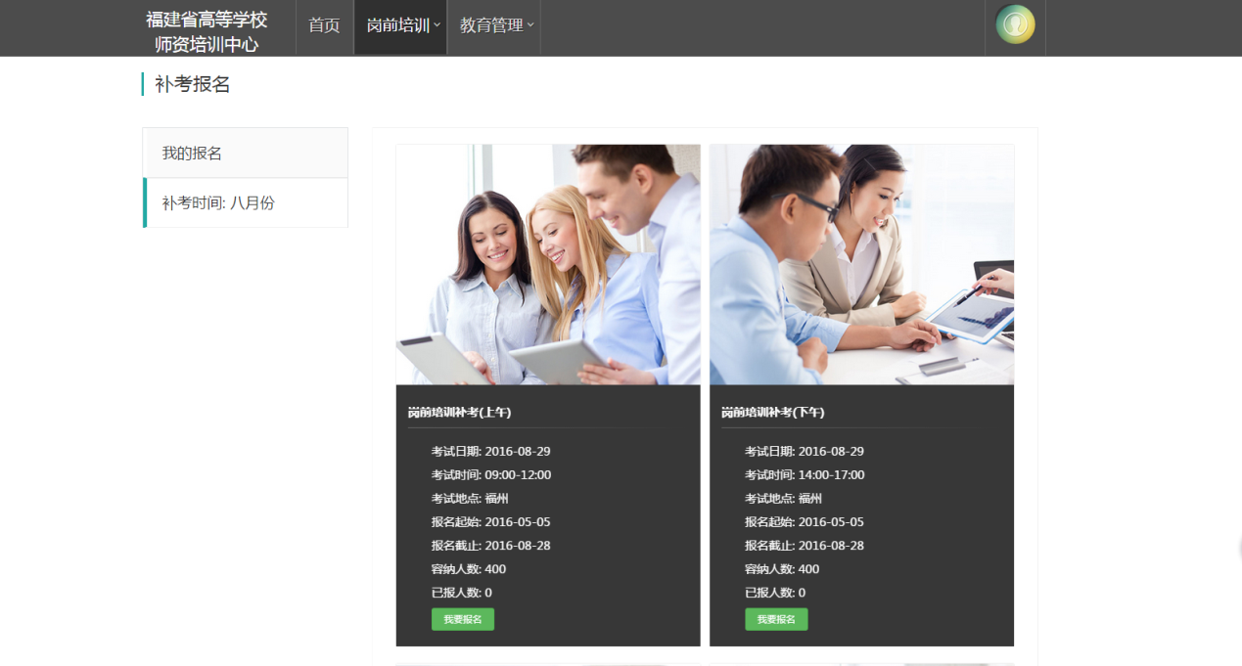

点击“我要报名”。
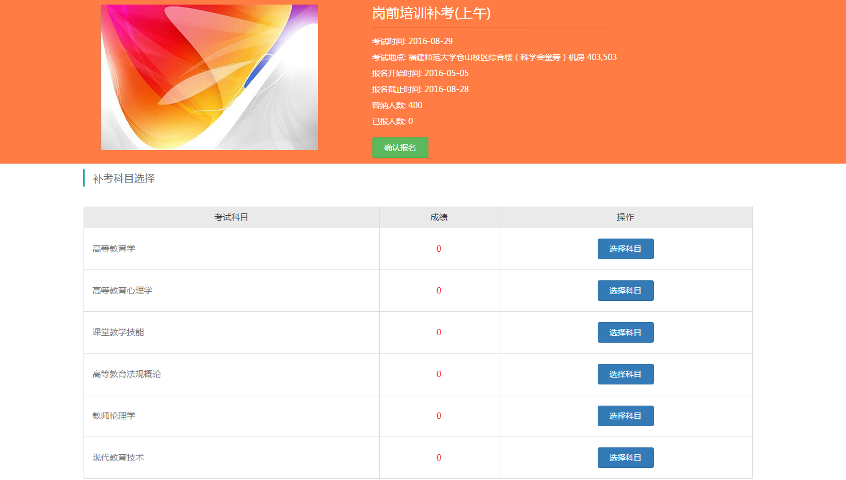

选择要参加补考的科目，多项点击“选择科目”
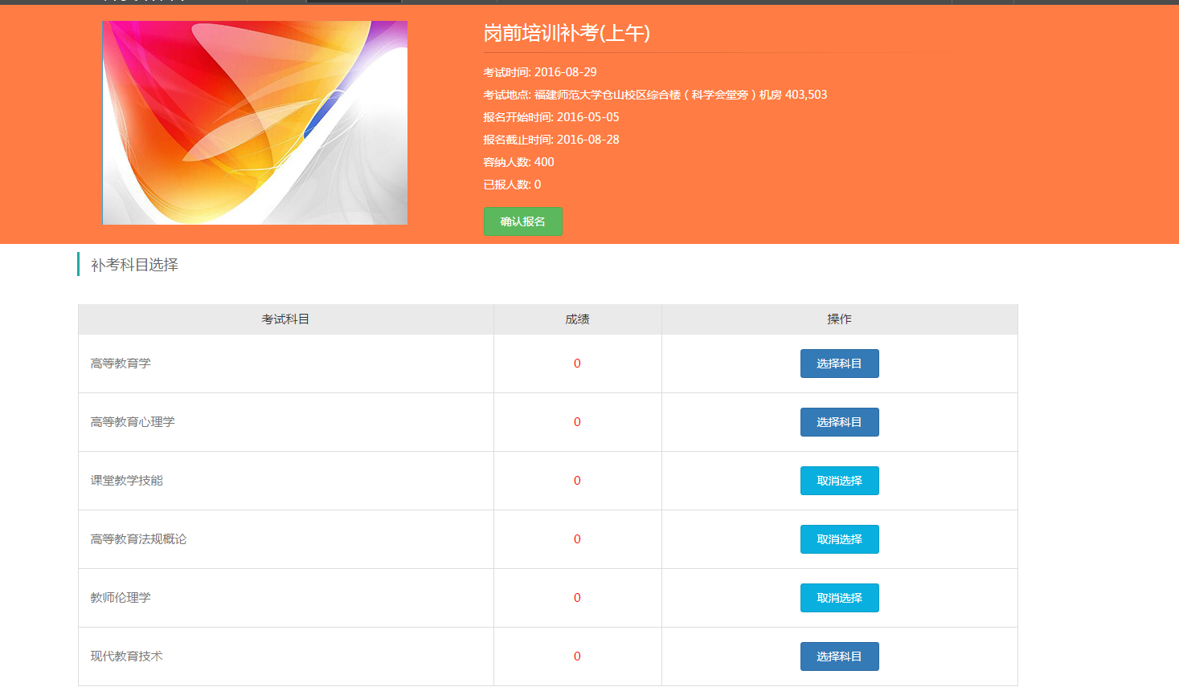

点击“确认报名”，查看报名信息，再点击“确认报名”。
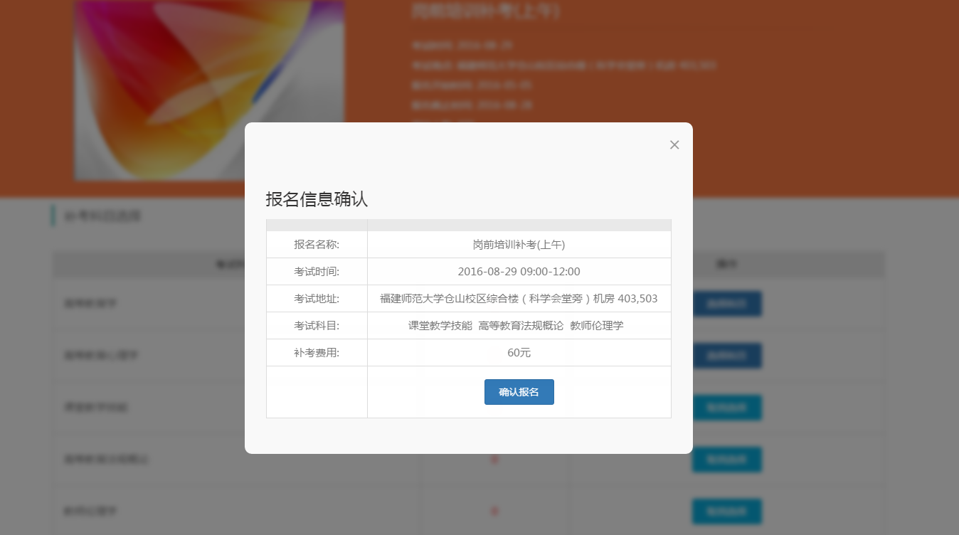

“我的报名”中查看报名情况。如需更换考试场次，需要点击“取消报名”，再次走补考报名流程。
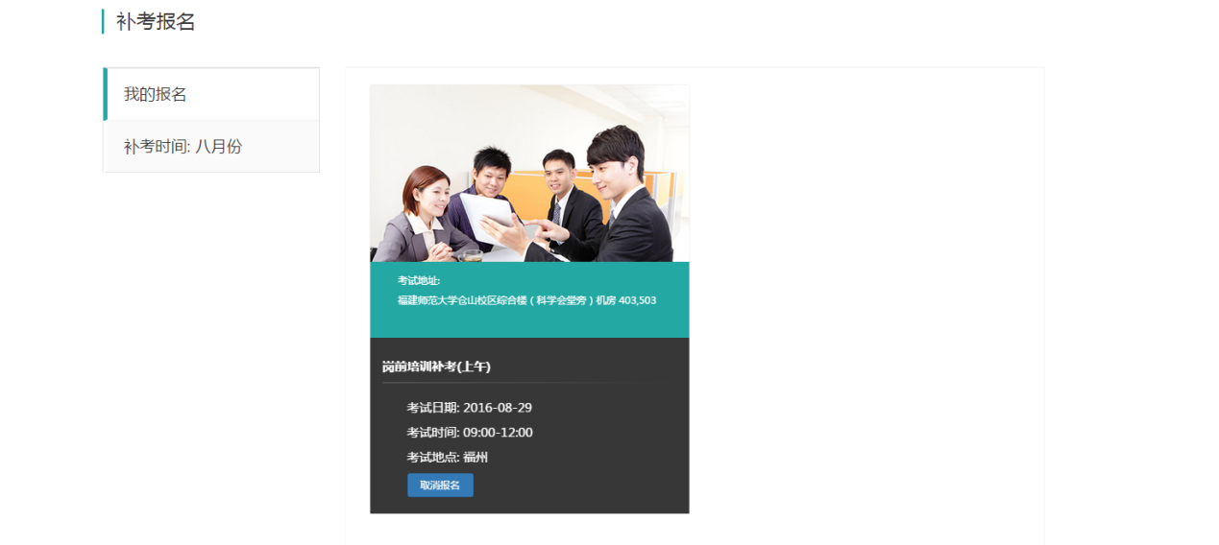

打印补考准考证。注意！准考证打印后不能取消本次报名！
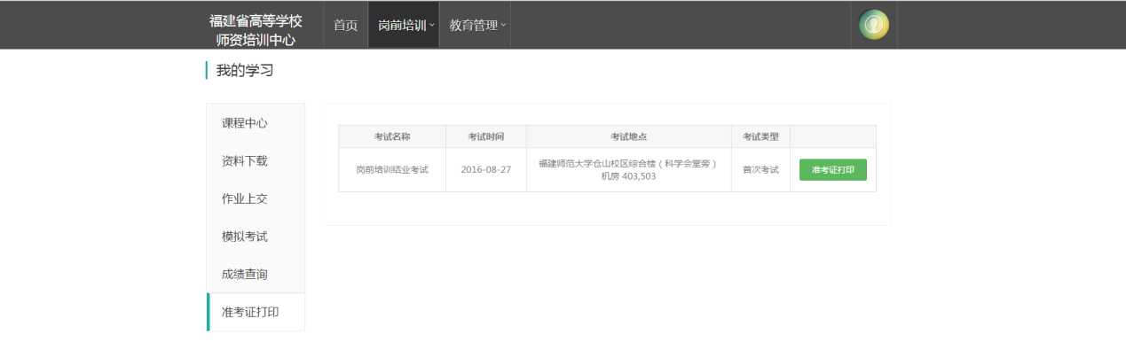
点击“准考证打印”
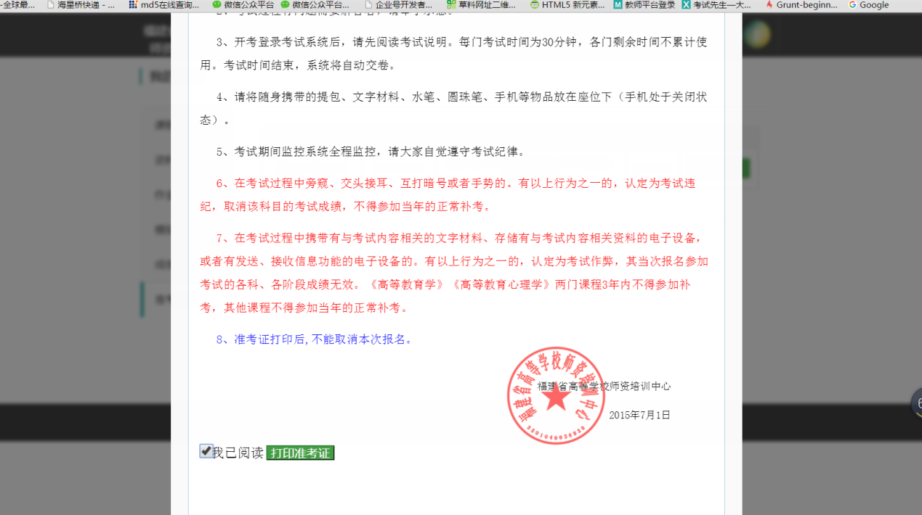
勾选“我已阅读”，点击“打印准考证”,打印及下载界面。
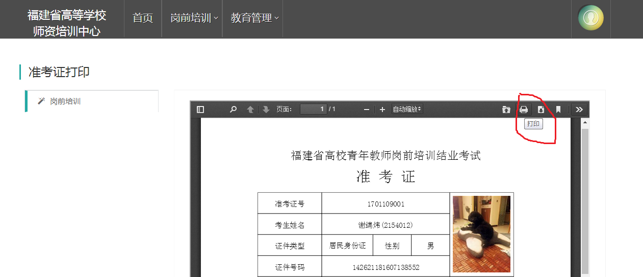

成绩查询
考试结束后，成绩将在“成绩查询”中公布。
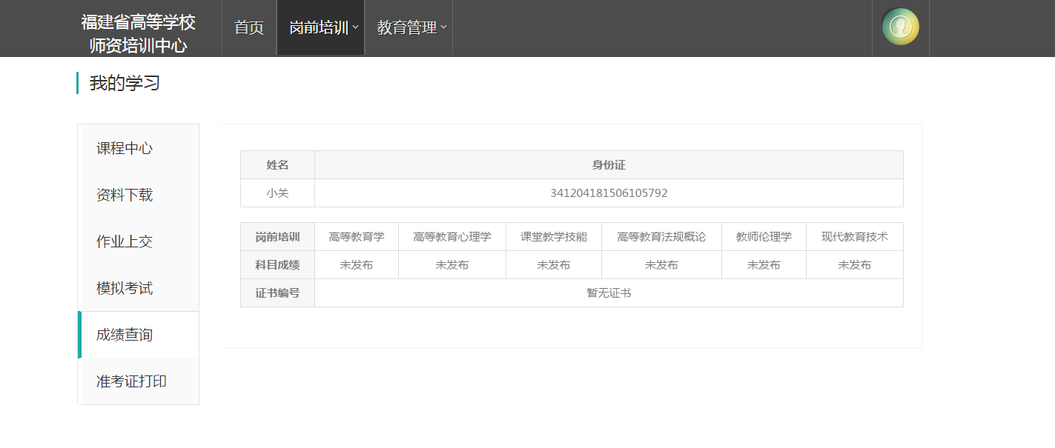

后续服务
系统报名、学习、考试过程中如有技术问题，
请联系：谢绵炜
服务热线：18060719973
服务时间：上午:08:00-12:00，下午:14:00-18:00
电子邮箱：fjgspx@163.com (24小时)

